[多处图像或面板极其相似！泉州师范学院化工与材料科学学院论文遭质疑](https://mp.weixin.qq.com/s?__biz=Mzk1NzgyODkzOQ==&mid=2247487189&idx=4&sn=ed8705e9cb5cb6aacbc6d93e1802297d)

[洞察学术](javascript:void(0);)2025-04-22 09:30:44澳大利亚

# 近日，一篇发表在Oncotarget (2018)期刊上的标题为"Cell surface expression of nucleolin mediates the antiangiogenic and antitumor activities of kallistatin“核仁素的细胞表面表达介导卡利司他汀的抗血管生成和抗肿瘤活性(doi: 10.18632/oncotarget.23346）的研究论文被Elisabeth M Bik等知名学者指出面板或图像非常相似等问题。该论文由来泉州师范学院化工与材料科学学院; 华侨大学分子医学研究所的作者Xiao-Ping Huang , Xiao Wang , Xiao-Lan Xie , Gao-Ping Zhang , Feng-Jiao Lv , Wen-Ting Weng , Fei Qiu , Zhao-Fa Li , Jun-Sheng Lin, Yong Diao共同完成。

**通讯作者:Jun-Sheng Lin(**华侨大学分子医学研究所**), Yong Diao(**华侨大学分子医学研究所**)**

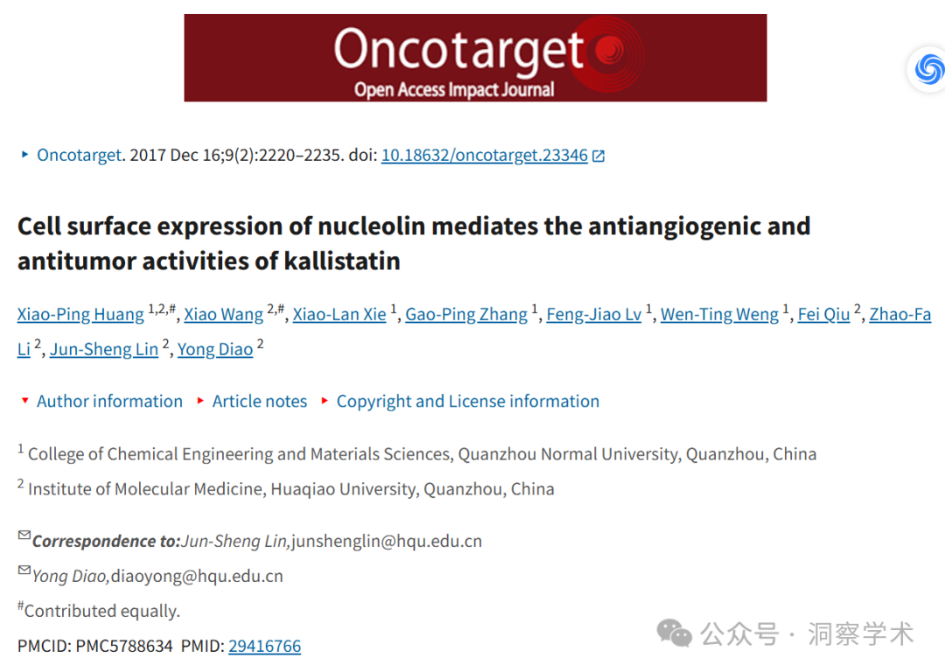

**2019年3月Heterodera avenae 在pubpeer上提出以下多项质疑：**

图 5：图 5A 中的一组三个面板看起来与图 5C 中所示的一组面板相似。以红色框显示。

此外，图 5A 中的两个 Hoechst 面板（以绿色显示）和图 5C 中的两个 Hoechst 面板（以橙色显示）看起来彼此相似，但 Edu 面板却不相似。

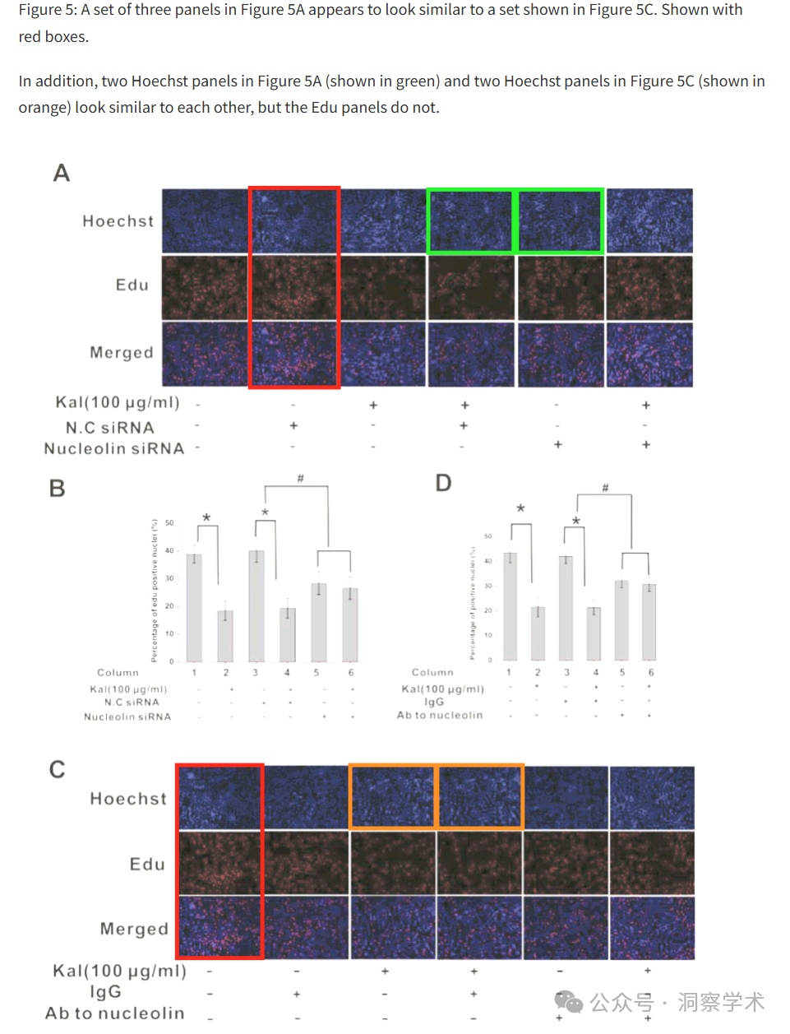

图 5EG：图 5E 中的图 1 与图 5G 中的图 3 非常相似。以蓝色框显示。

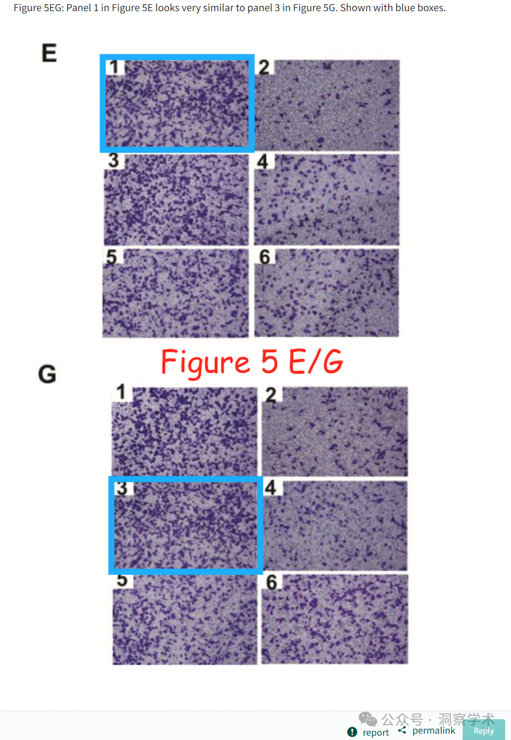

图 8F：图 a 似乎与图 c 重叠。以绿色框显示。

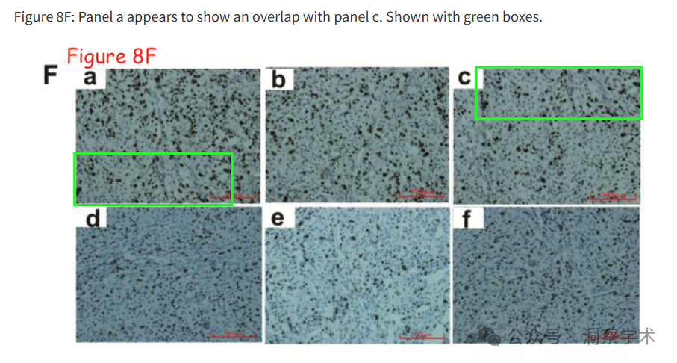

图 1E：在第 5 条带附近可以看到一个意想不到的区域，该区域的背景比印迹的其他部分亮得多。图像颜色变深，以显示更多细节。橙色箭头所示。

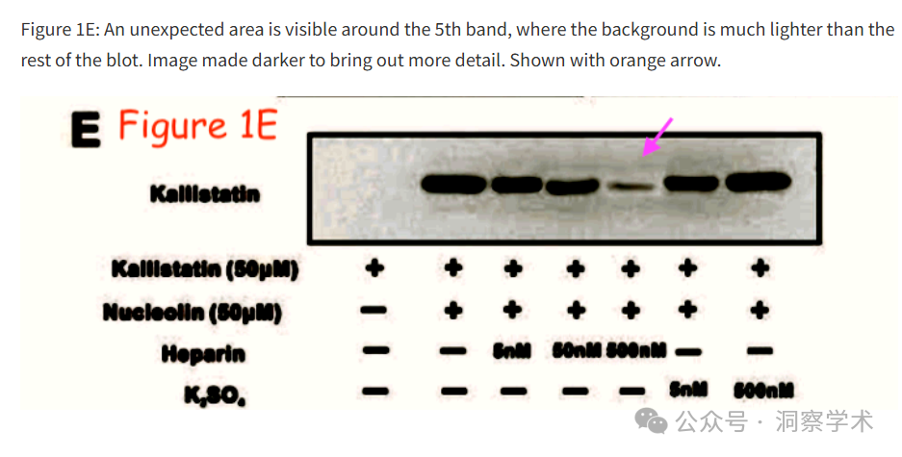

**2025年4月Elisabeth M Bik在pubpeer上提出以下质疑：**

**关于图 7 的**另一个担忧是，A) 中的 AKT 面板与 C) 中的 FAK 面板非常相似。

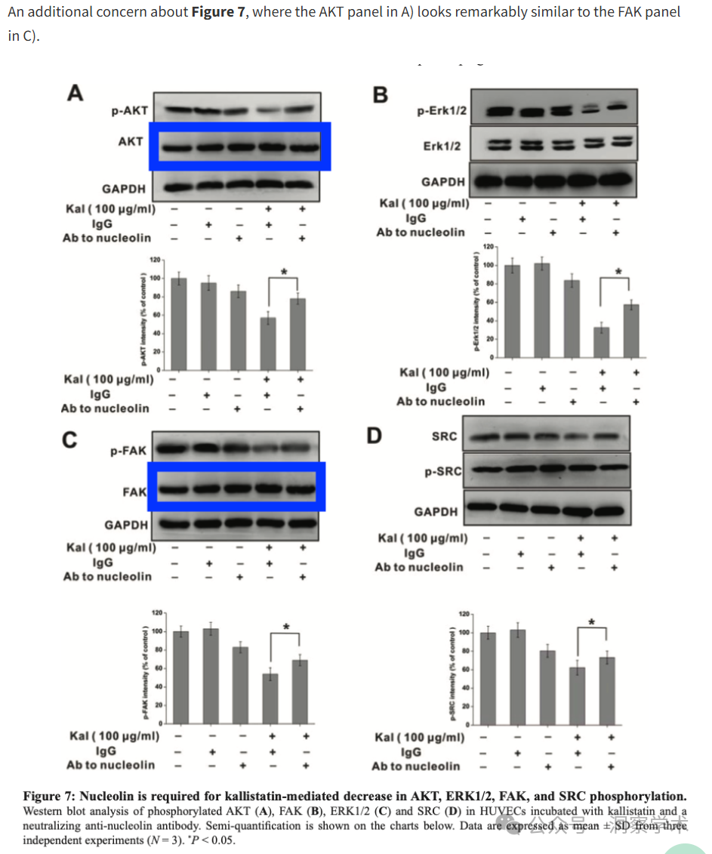

**2025年4月Illex illecebrosus在pubpeer上发表评论：**

**单击此处查看基于上述报告问题的动画视频。**

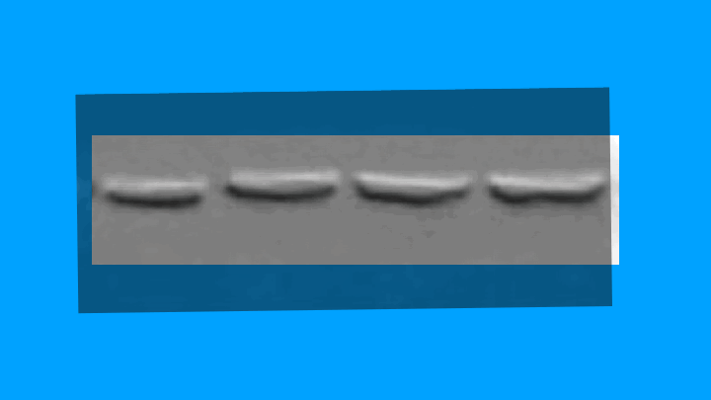

其他动画可**在此处**查看。相关 PubPeer 帖子的链接位于描述中。请注意，我们不做任何评判，只是将其他人的观察结果可视化。

信息链接：

https://pmc.ncbi.nlm.nih.gov/articles/PMC5788634/

https://pubpeer.com/publications/5AA8F3E14E5115F31772DE7915850E#

免责声明：

本文所涉及的人名、单位等中文名均为音译，或任何论文相关信息均来自公开的学术网站和相关资料。力求内容准确可靠，但无法对其完整性、真实性或时效性作出绝对保证，仅供学术参考。如发现内容存在问题或有纰漏之处，请及通过私信联系我们(QQ: 3926830335)，以便及时核实和修正。

[#泉州师范学院](https://mp.weixin.qq.com/mp/appmsgalbum?__biz=Mzk1NzgyODkzOQ==&action=getalbum&album_id=3954233299589103622#wechat_redirect)